Конспект изобразительной деятельности детей на тему

« Волшебные узоры» в технике БАТИК.

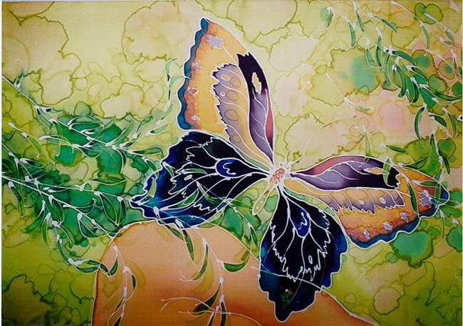

**ЦЕЛЬ:** 1. Познакомить с техникой холодного батика. Отметить особенности росписи по ткани.

2. Осваивать метод нанесения мазков на влажную поверхность ткани, развивать умение работать концом кисти. Развивать цветовосприятие, умение выполнять узорную роспись, используя метод повторения, чередования.

3. Пробуждать в детях эмоциональную отзывчивость, научить чувствовать красоту декоративной росписи по ткани; развивать творческую фантазию детей.

МАТЕРИАЛ: Белая хлопчатобумажная ткань, натянутая на пяльцы, с заранее нанесённым орнаментом, краски акварельные, кисти, вода, магнитная доска с магнитами, образцы узоров, футболка с росписью батика, проектор со слайдами.

**МЕТОДИКА ПРОВЕДЕНИЯ ЗАНЯТИЯ.**

Звучит русская народная мелодия. Воспитатель в образе сказочной Марьи - искусницы заходит к детям.

------------------------------------------------------------------------------------

- Здравствуйте, мои хорошие. Давайте с вами познакомимся, меня зовут Марья - искусница. Так назвали меня люди. А вы знаете, кого в давние времена искусницами называли? ( ответы детей) Верно, тех мастериц, которые владели каким-нибудь искусством называли искусницами. Искусницы – это волшебницы своего дела. Вот я, например, умею превращать обычную белую ткань в волшебную, сказочную, нарядную. Вот посмотрите, как обычная, белая вещь становится праздничной, яркой.

(Демонстрация футболки с росписью «батик»).

Волшебником может быть каждый, но для этого нужно много трудиться и учиться. У меня есть ученики, они уже стали маленькими волшебниками, посмотрите, какие красивые узоры они умеют рисовать на ткани.

(Образцы узоров на ткани).

Эти необыкновенные узоры нарисованы не на бумаге, не на картоне. А на чём? Правильно, это материя или ткань.

Росписью по ткани люди стали заниматься очень давно, называется эта роспись «батик». Хотите, я научу вас маленьким волшебным хитростям? Совсем недавно был праздник «День матери», и вы сможете сделать чудесный узор на ткани и подарить его своим любимым мамам.

Рисовать по ткани очень интересно, но прежде чем на ткани расцветут необыкновенные цветы, нужно немного подготовиться.

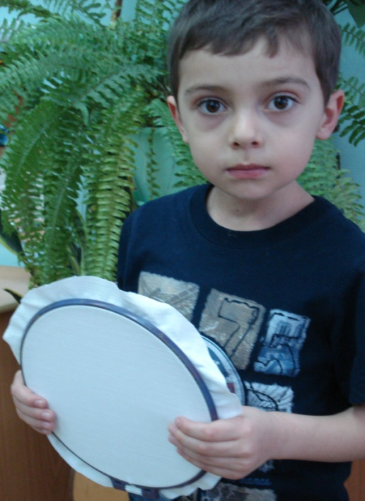**1.** Нужно взять белую, хлопчатобумажную ткань и натянуть её на пяльцы

**2.** Будущий узор сначала рисуем на бумаге карандашом – это эскиз

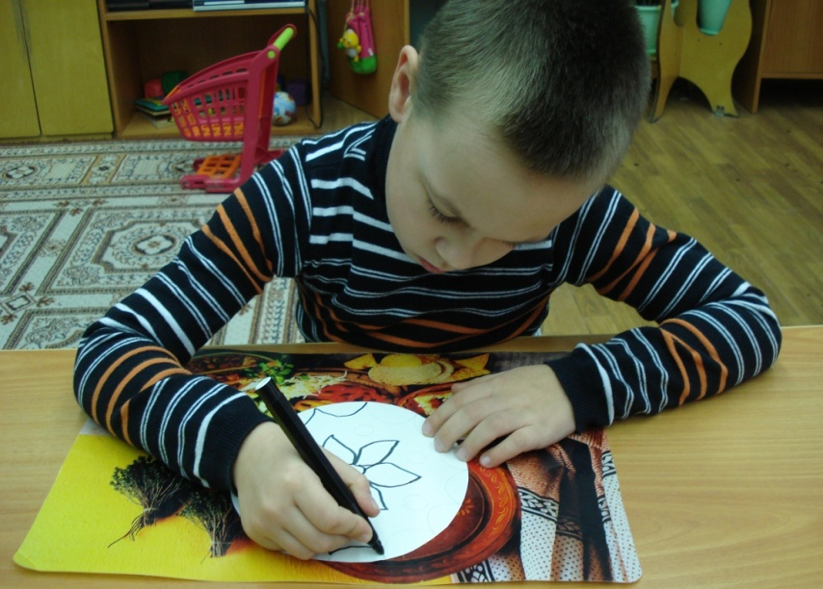

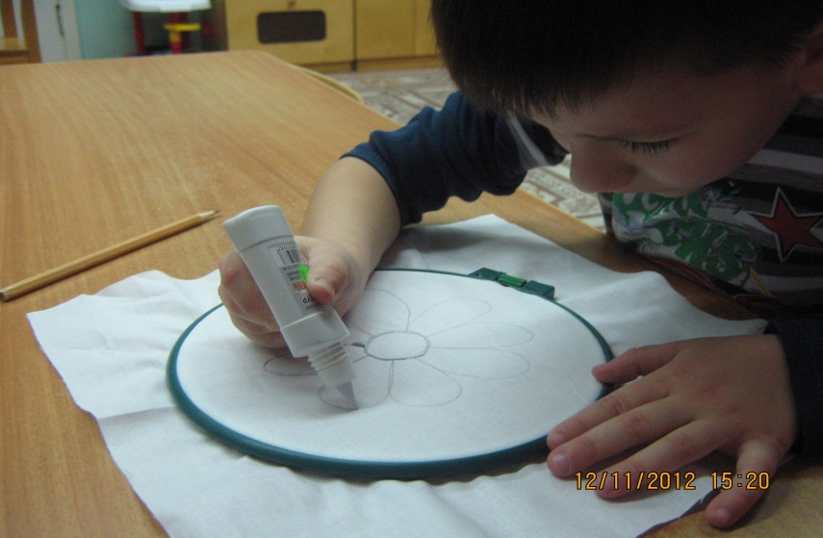

**3.** Эскиз переносим на ткань специальным резервным клеем, он не даст краске растекаться.

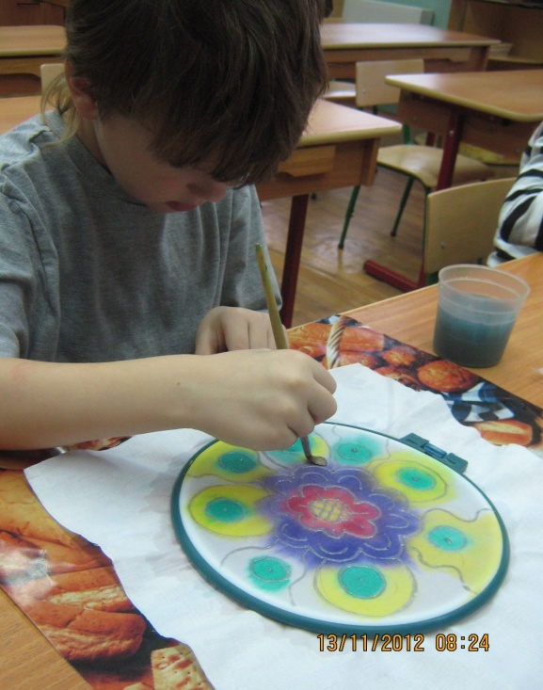 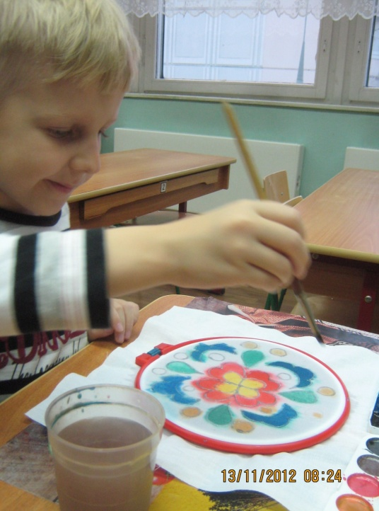

**4.** Клей должен высохнуть(1 час) и только потом можно приступать к рисованию.

-------------------------------------------------------------------------------------------------------------------------------------------------------

Мои ученики решили помочь вам освоить технику батика. Они вам прислали уже готовые эскизы с нарисованными контурами. Вам остаётся только раскрасить, чем вы сейчас и займётесь, а я вам в этом помогу.

----------------------------------------------------------------------------------------------------------------------

**Запомните несколько правил рисования узора по батику:**

1. Ткань нужно смочить водой толстой кисточкой.

2.Начинать рисовать нужно с центрального элемента, его разукрашиваем любыми цветами на ваш выбор.

3.Затем расписываем элементы по краям, повторяющиеся.

Одинаковые элементы, расписываем одинаковым цветом.

4. Когда вы нарисуете основные элементы узора, можно расписывать пространство между элементами, фон.

------------------------------------------------------------------------------------------------------------------------

**Теперь поговорим о технике рисования.**

Рисовать нужно аккуратными мазками, краска быстро расползается по ткани, так как ткань влажная. Это мазковая техника рисования.

**(Показ рисования)**

Набрали краски погуще, чтобы цвет был сочным, и сделали мазок по середине. Потом концом кисти дорисуем до контура.

Мы сегодня с вами будем все в волшебников играть.

Красками по ткани белой батик будем рисовать.

Раз мазок, два мазок – появился лепесток.

Раз мазок, ещё мазок и расцвёл у нас цветок.

**Теперь поговорим о цвете красок.**

Можно использовать контрастные цвета. Какие вы знаете? (Ответы детей)

Также можно использовать оттеночные. Какие вы знаете? (Ответы детей).

-------------------------------------------------------------------------------------------------------------------------

Итак, я вам рассказала и показала, как рисовать по ткани. Давайте вспомним последовательность рисования:

1. Смочить ткань водой.

2. Начинаем рисовать с середины.

3. Потом рисуем повторяющиеся элементы.

4. В последнюю очередь рисуем фон.

В какой технике будем рисовать? (Мазками)

----------------------------------------------------------------------------------------------------------------------

Сначала мы смочим кисточкой поверхность материала, и пока он подсыхает, разогреем свои ручки, чтобы они были гибкими и ловкими.

ФИЗКУЛЬТМИНУТКА: (пальчиковая гимнастика) Мы в руки кисточки возьмём и нарисуем солнце.

Под солнцем нарисуем дом и круглое оконце.

У дома дерево растёт, а рядом плещет море.

Кораблик по морю плывёт, и к нам прибудет вскоре.

( Движения по тексту)

------------------------------------------------------------------------------------------------------------------------

**Самостоятельная работа детей.**

В конце занятия воспитатель дарит детям декоративный гель, чтобы узоры на ткани заиграли разноцветным блеском.

Предложить полюбоваться своими работами, вспомнить, как называется эта техника рисования. Спросить, понравилось ли детям рисовать по ткани. Похвалить детей за старание, за умение красиво рисовать.

Теперь у вас будет замечательный подарок для мамы. Вместе с воспитателем вы сделаете рамку и подарите мамам в «День Матери».